C’è Corrente
Integrazione di Security Tools e Mitigazione delle Vulnerabilità.

Candidato
Ing. Iun. Yuri Sangiuliano
matr. NF22700017

Relatori
Prof. Gemma Catolino
Prof. Dario Di Nucci
Sommario
Il presente progetto affronta un caso studio reale di attività di Penetration Testing (PT) condotta su un sistema server denominato ICA.
L'obiettivo dell'analisi è dimostrare come la concatenazione di vulnerabilità apparentemente di bassa gravità, quali una misconfiguration applicativa e un binario con bit SUID configurato in modo insicuro, possa condurre alla compromissione totale di un asset aziendale, fino all'ottenimento di privilegi di root.

Il report è strutturato seguendo le fasi canoniche del Penetration Testing:
- Ricognizione (Reconnaissance): identificazione dei servizi esposti.
- Analisi e Identificazione delle Vulnerabilità: individuazione dell'exploit EDB-ID 50176 che consente l'accesso non autenticato al file databases.yml dell'applicazione qdPM 9.2, con conseguente esposizione delle credenziali del database.
- Armamento ed Exploitation: sfruttamento della vulnerabilità per estrarre le credenziali MySQL, decodifica delle password in Base64 mediante CyberChef, e attacco di Password Spraying tramite NetExec (NXC) per ottenere l'accesso SSH.
- Post-Exploitation e Privilege Escalation: esecuzione di LinPEAS per l'individuazione di vettori di escalation dei privilegi. Identificazione del binario /opt/get_access con bit SUID e relativo Path Hijacking per ottenere una shell di root.
- Remediation: definizione delle contromisure tecniche per la mitigazione delle vulnerabilità sfruttate, con focus sull'hardening del web server e sulla corretta gestione dei permessi SUID.

Indice
1 - Simulazione di un PT Errore. Il segnalibro non è definito.
1.1 - Ricognizione 5
1.1.1 - Analisi della web app Errore. Il segnalibro non è definito.
1.1.2 - Analisi della vulnerabilità: Information Disclosure (CWE-200) Errore. Il segnalibro non è definito.
1.2 - Fase di armamento e sfruttamento Errore. Il segnalibro non è definito.
1.2.1 - Sfruttamento Misconfiguration Errore. Il segnalibro non è definito.
1.2.2 - Analisi file ed enumerazione database Errore. Il segnalibro non è definito.
1.2.3 - Consolidamento dell’accesso: Password Spraying Errore. Il segnalibro non è definito.
1.3 - Fase di post sfruttamento (Privilege Escalation e Persistenza) Errore. Il segnalibro non è definito.
1.3.1 - Enumerazione locale con LinPeas Errore. Il segnalibro non è definito.
1.3.2 - Analisi tecnica del Bit SUID Errore. Il segnalibro non è definito.
1.3.3 - Esecuzione dell’attacco e Privilege Escalation Errore. Il segnalibro non è definito.
1.4 - Remediation Errore. Il segnalibro non è definito.
1.4.1 - Hardening del Web Server: Mitigazione della Information Disclosure Errore. Il segnalibro non è definito.
1.4.2 - Risoluzione del SUID Bit e Prevenzione del Path Hijacking Errore. Il segnalibro non è definito.
2 - Conclusioni Errore. Il segnalibro non è definito.

SonarCloud
SonarCloud è una piattaforma di analisi statica del codice (SAST - Static Application Security Testing) basata su cloud.
È la versione gestita di SonarQube e si integra direttamente nel flusso di lavoro dei moderni sistemi di versionamento (come GitHub, GitLab, Bitbucket e Azure DevOps).
Il software esamina il codice sorgente senza eseguirlo, identificando errori di logica, vulnerabilità di sicurezza e problemi di manutenibilità prima che il software venga distribuito.
L'obiettivo principale di SonarCloud è promuovere il concetto di Clean Code.
In ambito professionale, serve a:
- Garantire la Qualità: Rilevare bug che potrebbero causare crash o comportamenti inaspettati.
- Migliorare la Sicurezza: Identificare potenziali falle che potrebbero essere sfruttate da malintenzionati.
- Ridurre il Debito Tecnico: Segnalare il "codice sporco" (Code Smells) che rende difficile e costosa la manutenzione futura.
- Automazione: Fornire feedback immediato agli sviluppatori durante ogni Pull Request, garantendo che solo codice di alta qualità venga unito al ramo principale.

Reliability Snapshot
La sezione Reliability (Affidabilità) si concentra specificamente sui Bug.
In SonarCloud, un bug è definito come un errore nel codice che porterà a un malfunzionamento o a un comportamento errato del programma durante l'esecuzione.
Il rating di affidabilità viene assegnato in base alla severità del bug più grave trovato nel codice:
- A: 0 Bug.
- B: Almeno un bug di tipo Minor.
- C: Almeno un bug di tipo Major.
- D: Almeno un bug di tipo Critical.
- E: Almeno un bug di tipo Blocker.

Stato attuale
In base ai dati rilevati da SonarCloud la situazione del progetto "CeCorrente" è la seguente:
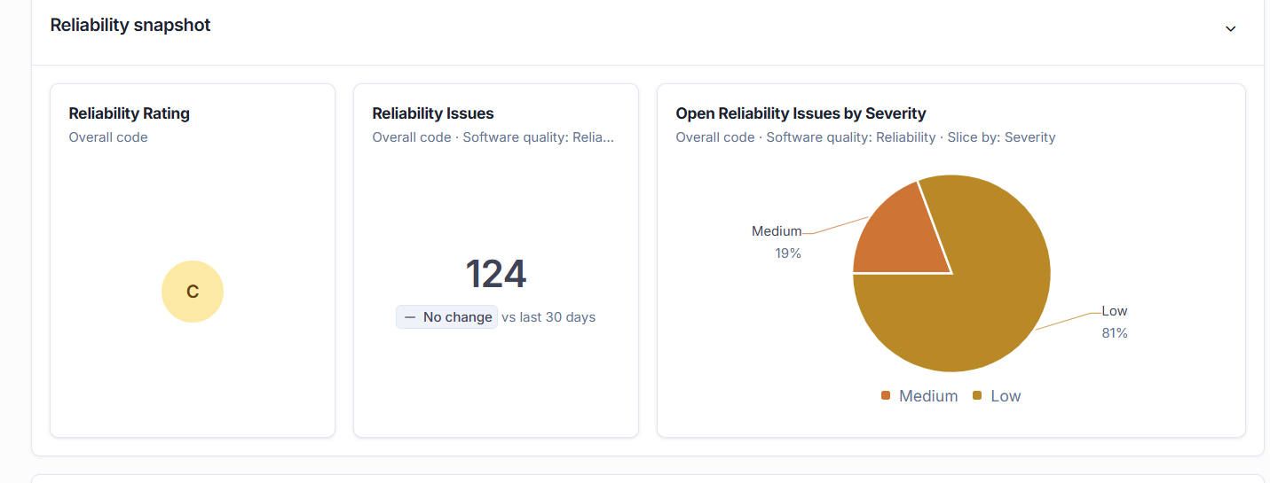
- Reliability Rating: C: Indica la presenza di almeno un Major Bug.
- È un segnale di allerta: il codice è funzionale, ma presenta rischi concreti di comportamenti imprevisti in produzione.
- Volume delle Criticità: Sono presenti 124 issue totali di affidabilità.
La stabilità del numero rispetto ai 30 giorni precedenti indica che il debito tecnico non è in fase di risoluzione.
- Distribuzione del Rischio: Sebbene l'81% dei problemi sia classificato come "Low", il 19% di severità Medium (circa 24 issue) rappresenta la priorità assoluta di intervento, poiché queste sono classificate internamente come Major per impatto sul software.

Focus su severità Media
Al fine di rientrare nei parametri di sicurezza e affidabilità richiesti dagli standard di qualità del software, l’analisi si è focalizzata sulla risoluzione delle vulnerabilità di grado Medium. Nello scenario attuale, questa categoria rappresenta il 19% del totale dei problemi di affidabilità rilevati (come evidenziato in image_f219c5.png). Sebbene numericamente inferiori rispetto alle criticità di basso livello, le vulnerabilità medie sono quelle che determinano l'attuale Reliability Rating "C", in quanto classificate come Major nell'ecosistema SonarCloud.

Il Peso delle Vulnerabilità "Medium"
Queste issue rappresentano il punto di equilibrio critico tra il debito tecnico trascurabile e il fallimento sistemico. La loro presenza indica che, pur non essendo il software in uno stato di blocco immediato, esistono difetti strutturali che possono compromettere la robustezza dell'applicazione in condizioni di stress o in scenari d'uso specifici. Intervenire sul 19% delle vulnerabilità medie non è solo una scelta quantitativa, ma una necessità qualitativa: è il percorso più efficiente per elevare immediatamente il rating del progetto a una classe superiore (B).

Tipologia dei Problemi Rilevati
Le criticità analizzate si dividono principalmente in due filoni che impattano direttamente l'esperienza utente e la manutenibilità del sistema:
- Standard di Accessibilità e Consistenza: All'interno della logica applicativa (file PHP), sono state identificate mancanze nell'associazione tra elementi di input e label, oltre all'uso improprio di ruoli interattivi su elementi statici. Questi problemi non sono solo formali, ma pregiudicano l'usabilità per utenti che utilizzano tecnologie assistive e possono generare comportamenti imprevedibili nel DOM.
- Debito Tecnico nel Frontend: La vasta maggioranza dei bug è localizzata nei fogli di stile (CSS/SCSS). Si riscontrano numerose violazioni delle best practice, come l'assenza di famiglie di font generiche di fallback e la presenza di proprietà duplicate. Sebbene possano sembrare errori minori, in un'ottica accademica e professionale denotano un codice ridondante che aumenta il carico di parsing del browser e rende il debugging estremamente complesso.

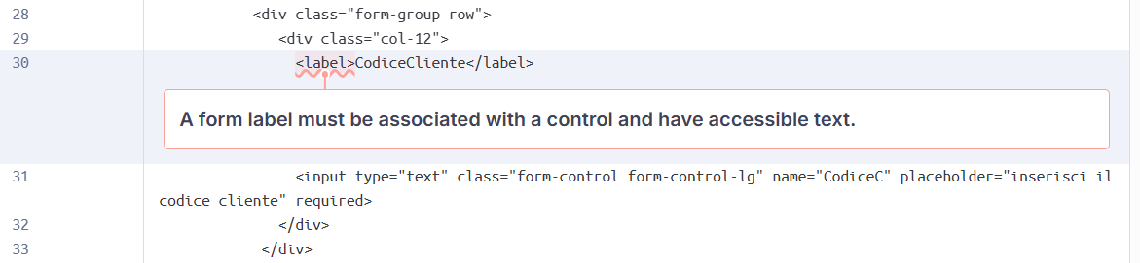
Ds
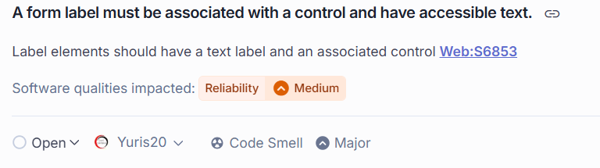
Sds
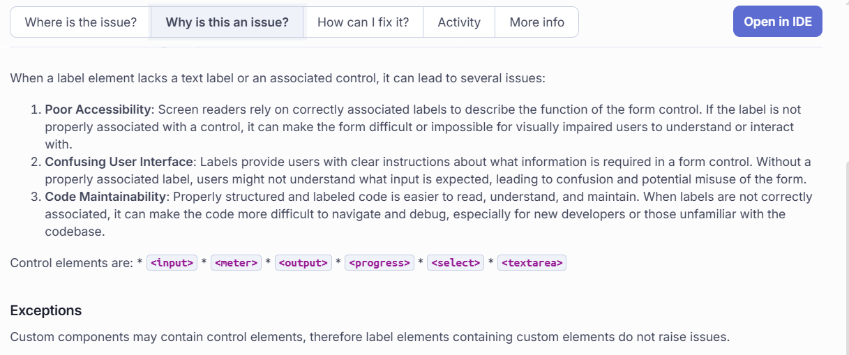

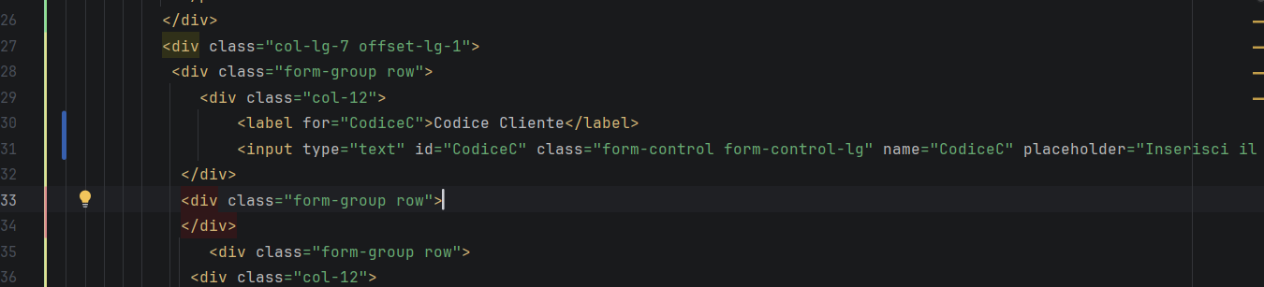

Seconda categoria

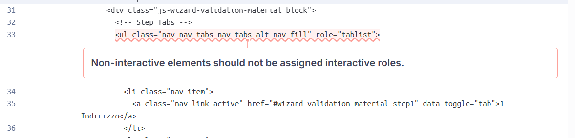
Dfdfd
Kkkk

NO FIX
